


Для відділу охорони праці, пожежної безпеки та цивільного захисту:
Стенди-книжки
Розмір рухомого стенда 0,6х1,0 м²
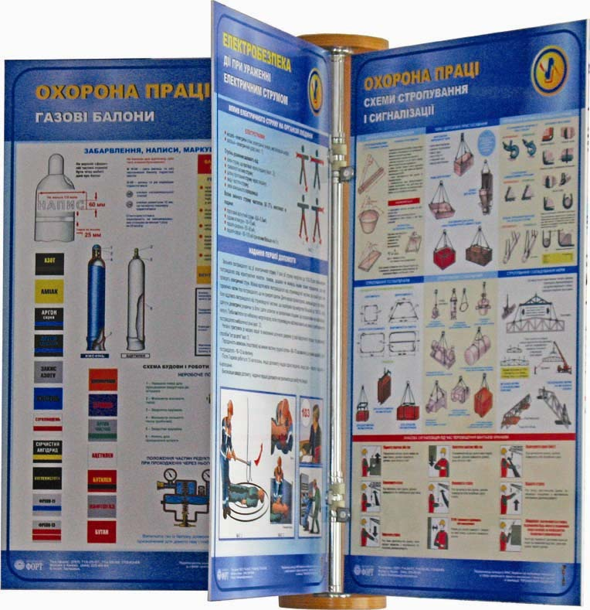
Код | К-сть рухомих стендів
9.4.8/3 | 3
9.4.8./4 | 4
9.4.8./5 | 5

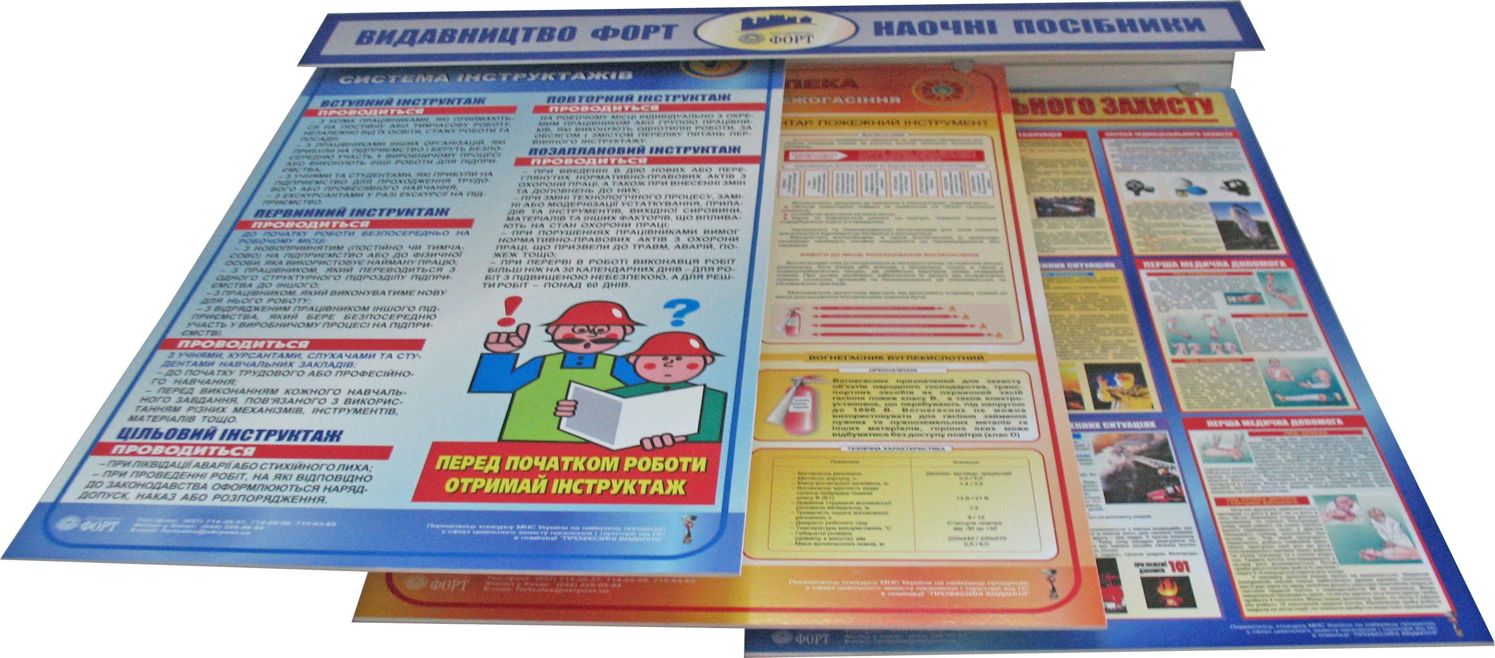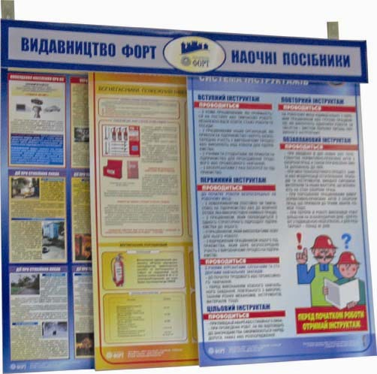
Розсувні стенди
Габаритні розміри | Розміри рухомого елемента (стенда) | К-сть розсувних елементів (стендів) | Код
1,2х1,0х0,11 | 0,6х1,0 | 3 | 9.4.6/3
09х0,75х0,11 | 0,45х0,75 | 3 | 9.4.7/3
1,8х1,0х0,11 | 0,6х1,0 | 4 | 9.4.6/4
1,35х0,75х0,11 | 0,45х0,75 | 4 | 9.4.7/4
1,8х1,0х0,11 | 0,6х1,0 | 5 | 9.4.6/5
1,35х0,75х0,11 | 0,45х0,75 | 5 | 9.4.7/5
1,8х1,0х0,11 | 0,6х1,0 | 6 | 9.4.6/6
1,35х0,75х0,11 | 0,45х0,75 | 6 | 9.4.7/6

Стенд-стойка
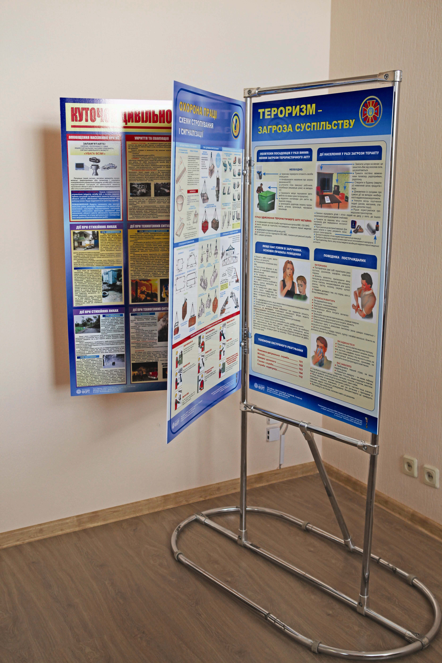
Код | К-ість рухомих двосторонніх стендів
9.4.9/3 | 3
9.4.9/4 | 4
9.4.9/5 | 5

Розмір рухомого стенда 0,6х1,0 м²

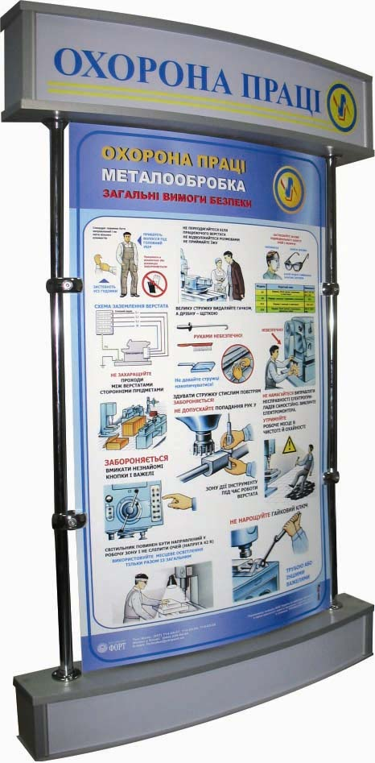
 | без подсветки | с 1-й лампой | с 2-мя лампами
код | 9.4.3 | 9.4.3-2 | 9.4.3-3
Стенд объемный : 770х1314х150 мм

Размеры:750х750х1400, подвижный стенд 760х456 с подсветкой 2-мя лампами
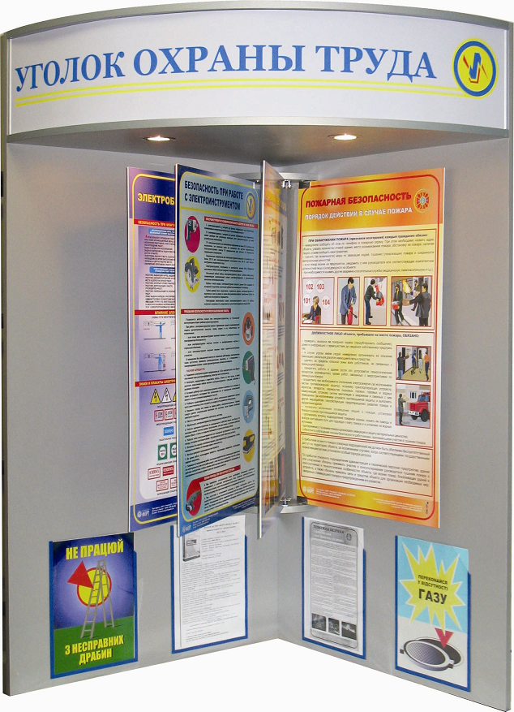
к-во двусторонних подвижных стендов | 3 | 4 | 5 | 6 | 7 | 8
Код | 9.4.2/3 | 9.4.2/4 | 9.4.2/5 | 9.4.2/6 | 9.4.2/7 | 9.4.2/8
Размеры: 770 (1330)х1314х150, подвижный стенд: 1000х600

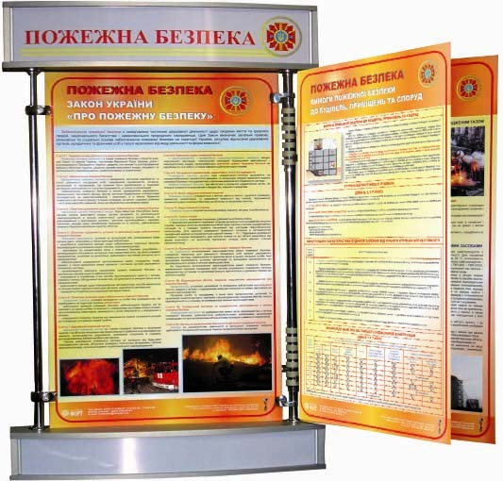
к-во двустор.подвижных стендов | 3 | 4 | 5 | 6
Код | 9.4.4/3 | 9.4.4/4 | 9.4.4/5 | 9.4.4/6
с подсветкой 1-й лампой
Код | 9.4.4/3-1 | 9.4.4/4-1 | 9.4.4/5-1 | 9.4.4/6-1
с подсветкой 2-мя лампами
Код | 9.4.4/3-2 | 9.4.4/4-2 | 9.4.4/5-2 | 9.4.4/6-2
Размеры: 1460 (2650)х1314х180, подвижный стенд: 1000х600

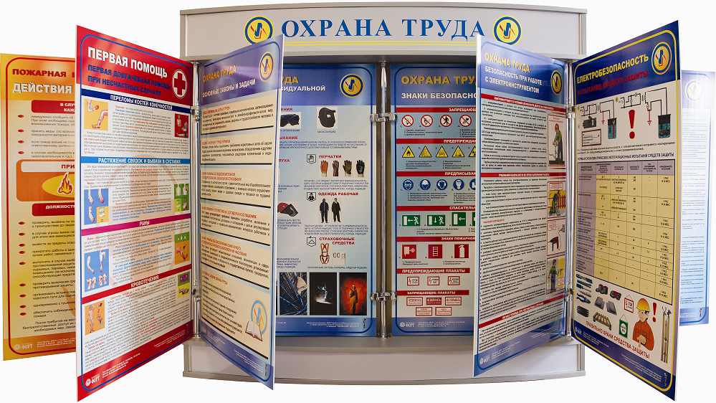
к-во двусторонних подвижных стендов | 6 | 8 | 10 | 12
Код | 9.4.5/6 | 9.4.5/8 | 9.4.5/10 | 9.4.5/12
с подсветкой 2-мя лампами
Код | 9.4.5/6-2 | 9.4.5/8-2 | 9.4.5/10-2 | 9.4.5/12-2

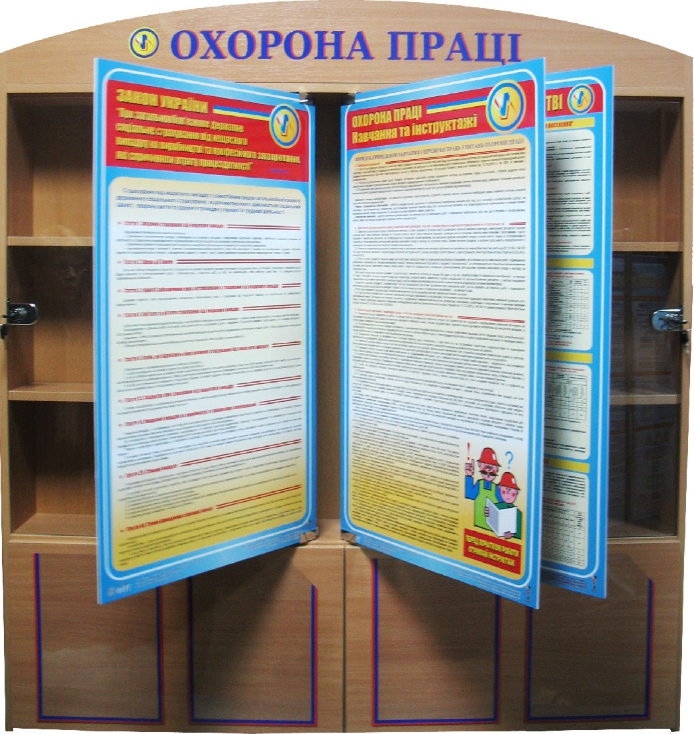
Размеры: 1200х1200х150, подвижный стенд 760х456
к-во двустор.подвижных стендов | 3 | 4 | 5 | 6
Код | 9.4.1/3 | 9.4.1/4 | 9.4.1/5 | 9.4.1/6
с подсветкой и стеклянными полочками
Код | 9.4.1/3-2 | 9.4.1/4-2 | 9.4.1/5-2 | 9.4.1/6-2

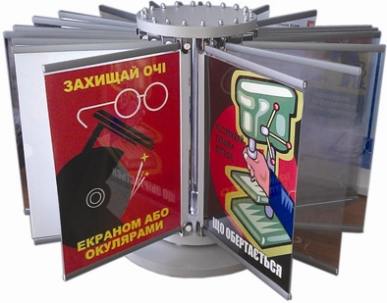
9.4.9 Стенд вертушка настольная.
20 отделений (А4)

Щоб отримати повний перелік  видань та каталог наочної агітації  з зображеннями  зателефонуйте вашому менеджеру! | Центральний офіс:  м.Харків, пров. Театральний, 11/13, к. 518  Для листів: 61023, м. Харків, а/с 10325  Тел./факс: (057) 714-20-57, 714-09-08, 715-63-65, 715-66-75, 758-77-85, 758-11-85  Представництво у Києві:  Офіс: 01033, м. Київ, вул. Саксаганського 110, 2 поверх, к.5  Тел.: (044) 229-09-84, тел/факс: 234-94-63  Моб.: (050) 441-68-00, (066) 528-03-35

